Město Villach
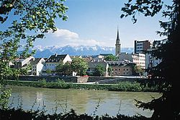  Město | 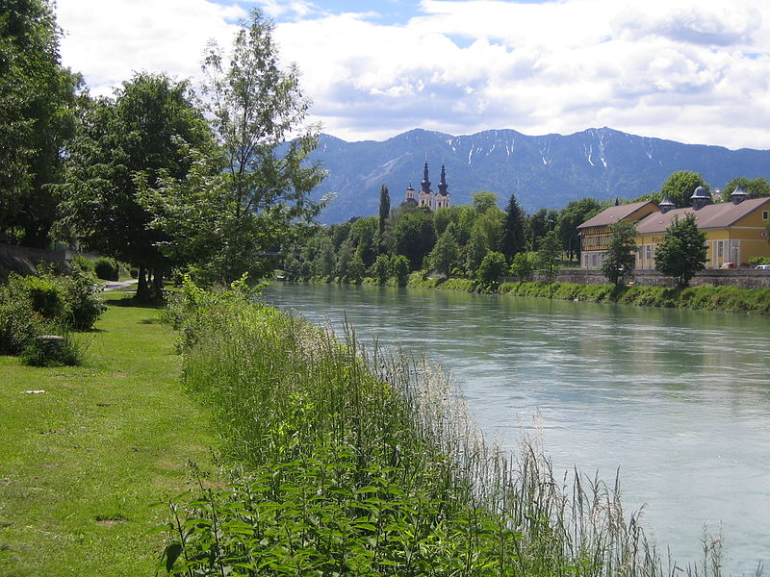  Řeka Dráva | 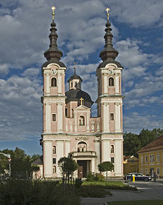  Kostel sv. Kříže
Je to lázeňské město. Je také druhým největším městem v Korutanech. Leží na řece Drávě. Ve městě žije přibližně 57 925 obyvatel. ﻿

